السيرةالذاتية

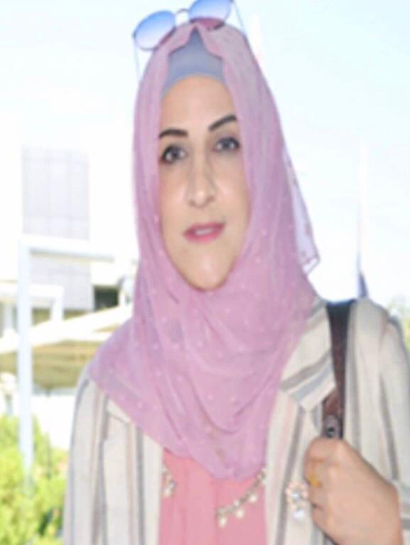
الصورة

- الاسم الرباعي: : أروى عبدالرسول سلمان أبراهيم
- تاريخ الولادة: 19\10\1975
- الشهادة: دكتوراه تاريخ الحصول عليها:12\8\2008
- التخصص العام: فلسفة اللغة الانكليزية التخصص الدقيق: علم الصوت والبناء الصوتي
- اللقب العلمي: استاذ تاريخ الحصول عليه: 5\8\2021
- عدد سنوات الخدمة في التعليم العالي: 21 سنة
- عدد سنوات الخدمة خارج التعليم العالي:لايوجد
- البريد الالكتروني:drarwaabdulrasoul75@gmail.com
- الجهة المانحة للشهادة البكلوريوس: 1998
- الجهة المانحة لشهادة الماجستير2000
- الجهة المانحة لشهادة الدكتوراه: تاريخ منح الشهادة:2008
- عنوان رسالة الماجستير : The Variety & Frequency of Non-Finite Verbless &Clauses in Short Stories & Editorials
- عنوان اطروحة الدكتوراه:The Intonation of British English From the Viewpoint of Dependency Phonology
- الوظائف التي شغلها :
ت | الوظيفة | مكان العمل | الفترة من – الى
1 | تدريسية | في قسم اللغة الانكليزية | 2001
2 | مديرة تحرير مجلة ديالى للبحوث الانسانية | كلية التربية للعلوم الانسانية | 2022
3
4
5
6
7

- الجامعات او المعاهد التي درس فيها
ت | الجهة (الجامعة (الكلية)/ المعهد) | الفترة من - الى | ملاحظات
1
2
3
4
5
6
7

- المواضيع الدراسية التي قام بتدريسها
ت | الجامعة | الكلية | القسم | المادة | السنة الدراسية
1 | ديالى | التربية | اللغة الانكليزية | النحو\مرحلة اولى | 2001
2 | ديالى | التربية | اللغة الانكليزية | اللغة | 2008
3 | ديالى | التربية | اللغةالانكليزية | النحو\مرحلة ثالثة | 2017
4 | ديالى | التربية | اللغة الانكليزية | الصوت | 2011
5
6
7
8

- المواضيعالدراسية التي قام بتطويرها او ساهم في تطويرها
ت | الجامعة | الكلية | القسم | المادة | السنة الدراسية
1
2
3
4

- الاشراف على الرسائل والاطاريح
ت | الجامعة | الكلية | القسم | عنوان الرسالة او الاطروحة | السنة الدراسية
1 | ديالى | التربية | اللغة الانكليزية | Impoliteness Strategies | 2017
2 | ديالى | التربية | اللغة الانكليزية | Impliciture in Minority Drama | 2017
3 | ديالى | التربية | اللغة الانكليزية | Political Misrepresentation | 2021
4 | ديالى | التربية | اللغة الانكليزية | A Linguistic Study of Facial Emojis | 2021

- المؤتمراتوالندواتالعلميةوالورش التيشاركفيها.
ت | العنوان | مكان الانعقاد | نوع المشاركة  (بحث- حضور) | السنة
1 | الية عمل منصة –G Suit | تربية اساسية\جامعة ديالى | حضور | 13\4\2020
2 | النشرفي مجلات عالية الرصانة في كلاريفيت | وزارة التعليم العالي والبحث العلمي | حضور | 15\8\2021
3 | Walter Benjamin:History and Literature | الجامعة العراقية\كلية الاداب | حضور | 4\6\2020
5 | اعداد الاختبارات الالكترونية | جامعة بغداد-مركز ابن سينا للتعليم الالكتروني | حضور | 14\4\2020
4 | English & Beyond | جامعة واسط-كلية الاداب | حضور | 17\5\2020
5 | متطلبات الترجمة الفورية | الجامعة العراقية \كلية الاداب | حضور | 21\5\2020
6 | التدريب ع منصة Edmodo | كلية العلوم التطبيقية | حضور | 28\5\2020
7 | تطبيقات تخزين ومشاركة الملفات | جامعة بغداد-شععبة التعليم المستمر | حضور | 14\4\2020
8 | التقنيات الدماغية في التعليم والتعلم | كلية التربية ابن رشد | حضور | 15\4\2020
9 | Arid Scientific Platform | جامعة بغداد | حضور | 11\4\2020

- الدورات التي شارك بها والتي اقامها
ت | عنوان الدورة | مكان الانعقاد | السنة
1 | دورة طرائق التدريس الحديثة | رئاسة جامعة ديالى | 2003
2 | دورة كفاءة الحاسوب | رئاسة جامعة ديالى | 2004
3 | دورة تكوين Google Scholar | كلية التربية للعلوم الانسانية | 2017
4
5
6

- المشروعاتالبحثيةفىمجالالتخصصلخدمةالمجتمعأوتطويرالتعليم .
ت | عنوان البحث | محل النشر | السنة

- المجلات العلمية و مجلات (impact factors) التي قام بالنشر فيها
ت | اسم المجلة | الدولة | عنوان البحث | العدد الذي نشر فيه | السنة
1 | الاداب | العراق | Intonation | عدد 89 | 2009
2 | الاستاذ | العراق | Close Juncture | عدد 2003 | 15\11\2012
3 | الاستاذ | العراق | Neutralization | عدد 209 | 2014
4 | International Journal of Linguistics | الولايات المتحدة الامريكية | Impoliteness Strategies | عدد 9 جزء 5 | 2017
5 | Revista DeFilosofia | فنزويلا | English Loanwords in Iraqi Arabic | عدد89 | 2020
6 | Palarch’s Journal of Archaeology of Egypt | Egypt | The Phonological Behavior of Final Consonant Clusters | 18-1 | 2021

- عضويةالهيئات والجمعيات العلميةالمحليةوالدولية .
ت | اسم الهيئة | محلية /دولية | تاريخ الانتساب | مازال عضوا/ انتهاء العضوية | ملاحظات
1 | جمعية المترجمين العراقيين | محلية |  | مازال عضوا | 2017
2 | نقابة الاكاديميين العراقيين | محلية | 2018 | مازال عضوا | 2018
3

- ابداعات او نشاطات حصل فيها على (جوائز/ شهادات تقديرية/كتب شكر)
ت | نوع الابداع او النشاط | ما حصل عليه  (جائزة/شهادة تقديرة/ كتاب شكر) | الجهة المانحة | عنوان النشاط او الابداع | السنة
1 | ترقية للاستاذ المساعد | شكر وتقدير | كلية التربية للعلوم الانسانية | ترقية للاستاذ المساعد | 2015
2 | مشاركة في مؤتمر | شكر وتقدير | كلية التربية الاساسية | مشاركة في انجاح المؤتمر العلمي السابع | 2016
3 | اشراف على اداء امتحان الكفاءة | شكر وتقدير | كلية العلوم | الاشراف على امتحان كفاءة اللغة الانكليزية | 2016
4 | القاء محاضرات | شكروتقدير | كلية التربية البدنية وعلوم الرياضة | القاء محاضرات ع طلبة الدكتوراه | 2016
5 | اهداء كتب | شكر وتقدير | كلية التربية للعلوم الانسانية | اهداء مجموعة من الكتب لمكتبة الكلية | 2019
6 | تميز دراسي | شكر وتقدير | وزارة التعليم العالي والبحث العلمي | تميز دراسي للعام 2019-2020 | 2020
7 | جهود دراسية | شكر وتقدير | رئاسة جامعة ديالى | شكر للتعليم الالكتروني | 2020
8 | تقويم اطروحة ماجستير | شكروتقدير | جامعة واسط | شكروتقدير | 2020
9 | تقويم اطروحة دكتوراه | شكر وتقدير | جامعة بابل | شكر وتقدير | 2020

- التاليف والترجمة
ت | عنوان الكتاب | اسم دار النشر | سنة النشر | عدد الطبعات | منهجية / غير منهجية

- اللغات التي يجيدها
3-

- مساهمات في خدمة المجتمع
1.
2.

- نشاطات اخرى
- .

ملاحظة/ يتم تسليم نسخة ورقية ونسخة على قرص (CD)

